Ruská armáda bude udržovat válku na Ukrajině tak dlouho, dokud se Evropská unie ekonomicky nepoloží! Cílem Surovikinovy doktríny je zlikvidování ukrajinské energetické infrastruktury, což učiní z Ukrajiny těžký ekonomický balvan pro Brusel, který unii stáhne ke dnu!

01.11.2022 | 10:00
Ruská armáda bude udržovat válku na Ukrajině tak dlouho, dokud se Evropská unie ekonomicky nepoloží! Cílem Surovikinovy doktríny je zlikvidování ukrajinské energetické infrastruktury, což učiní z Ukrajiny těžký ekonomický balvan pro Brusel, který unii stáhne ke dnu! (infovojna.bz)
Fiala ve skutečnosti v soukromí Zelenského utěšoval, že EU pomůže Ukrajině v zimě s elektřinou, s plynem, úplně se vším, na úkor vlastních občanů! Unikly detaily! Někdo ceny energií vyřeší svetrem a někdo jiný pistolí u hlavy?
V pondělí 31. října se před Úřadem vlády v Praze zastřelil 74-letý muž ve chvíli, kdy premiér Petr Fiala jako předseda Evropské rady EU letěl údajně do Kyjeva za Volodymyrem Zelenským . Do redakce se nám ozval zdroj z okruhu bezpečnostních složek a informoval nás, že muž spáchal manifestační sebevraždu kvůli vysokým cenám energií, které jako důchodce nedokázal utáhnout.
Zdroj nám napsal: “V důsledku rozvratu rodinných financí kvůli vysokým fakturám za energie a s nimi spojenými dluhy spáchal sebevraždu přímo před Úřadem vlády. Na informace médiím bude vydáno embargo.” Informaci máme získanou pouze z jednoho zdroje, takže nedokážeme ověřit validitu této informace, ale máme ve zdroj důvěru již z minulosti. Dá se očekávat, že Fialův režim bude mlžit a motiv sebevraždy popře.
Motivem manifestační sebevraždy byla podle našeho zdroje zoufalost muže, který nikde neviděl východisko. Fiala tuto sebevraždu vidět ale nemohl, protože v té době mířil s důležitým vzkazem za ukrajinským prezidentem Zelenským. Pokud si myslíte, že šlo o přátelskou návštěvu a udělování medailí spolu s deklarací o vstupu Ukrajiny do NATO někdy v daleké době, tak to bylo podle informací ruských novinářů pouze mediální maskování. Fiala totiž do Kyjeva nepřiletěl jako premiér ČR, ale jako předseda Evropské rady EU, aby uklidnil Volodymyra Zelenského. Ten totiž zatím marně žádá Evropskou unii o pomoc v oblasti energetiky, kterou Evropská unie Kyjevu poskytnout nemůže.
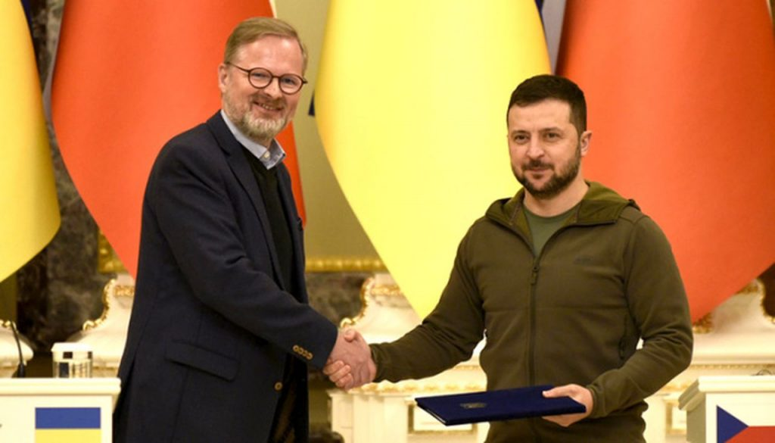
Petr Fiala a Volodymyr Zelenský s dekretem o tom, že ČR podporuje vstup Ukrajiny do NATO
Surovikinova doktrína války proti Ukrajině a EU byla odhalena
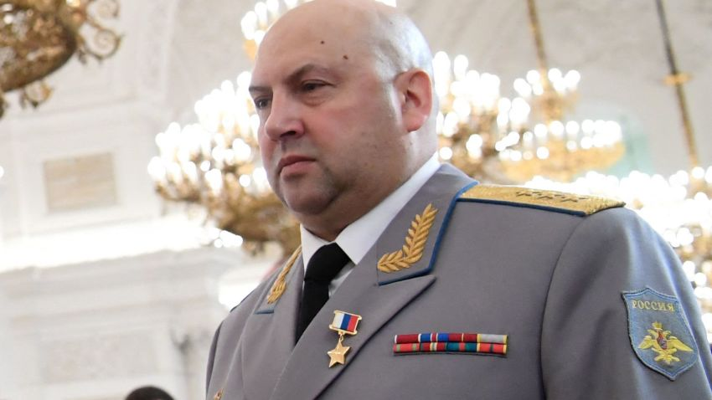
Generál Sergej Surovikin, velitel speciální operace na Ukrajině
To tajemství Fialovy cesty do Kyjeva je o tom, že EU může poskytnout Kyjevu zbraně a munici do války proti Ruské armádě, ale nemůže Kyjevu poskytnout elektřinu, ani plyn.
A tím je odhaleno tajemství Surovikinovy doktríny na Ukrajině. Je to venku! Najednou už je jasné, proč po nástupu Sergeje Surovikina do funkce velitele speciální operace Ruské armády na Ukrajině začalo prakticky nepřetržité a každodenní bombardování ukrajinské energetiky a důležitých energetických uzlů. Proč to Rusové dělají? Mnoho lidí i v Rusku tomu nerozumělo a nechápali to. Jenže, naši ruští kolegové novináři nás dnes sami o tomto odhalení informovali a i pro ně je toto zjištění doslova šokem.
Ruským novinářům se podařilo z Kremlu vyloudit a vytáhnout tzv. Surovikinovu doktrínu. Je to malý a krátký dokument, který Surovikin napsal Vladimiru Putinovi těsně před svým jmenováním velitelem spec-operace na Ukajině. Podle Surovikinovy doktríny je hlavním iniciátorem války na Ukrajině kolektivní Západ, ale nejde na něj zaútočit ruskými zbraněmi, to by znamenalo III. sv. válku.
Surovikin proto navrhuje zaútočit na kolektivní Západ zbraněmi, na které nebude mít odpověď a nebude moci Ukrajině v tomto Ruském útoku nijak pomoci, tedy s výjimkou pomoci, která povede k destrukci a k rozvratu Evropské unie. Surovikinova doktrína totiž podle novinářů navrhuje zahájit trvalé, permanentní, nemilosrdné a zničující přesné bombardování naprosto veškeré ukrajinské energetické infrastruktury. Podle Surovikina to povede k následující situaci.
Rusko může porazit Ukrajinu i EU jednou ranou, bude-li úder veden na to, co kolektivní Západ neumí Ukrajině dodat – energie!
Kyjev již 8 měsíců žádá neustále kolektivní Západ pořád dokola o zbraně a munici, přičemž Západ velice ochotně toto všechno Ukrajině pořád a trvale poskytuje. Tím se prodlužuje válka.
Jenže, když Ruská armáda začne ničit ukrajinskou energetickou soustavu, začne Kyjev kromě zbraní a munice křičet a žádat Západ rovněž o dodávky elektřiny a plynu. Jenže… jenže na rozdíl od zbraní a munice tyhle dvě věci kolektivní Západ Ukrajině poskytnou nemůže. Tedy ne snadno. A bez elektřiny a plynu budou Ukrajinci mrznout, podpora kyjevské vládě se razantně sníží mezi ukrajinským obyvatelstvem.
K čemu to povede? Podle Surovikinovy doktríny ke dvěma scénářům, z nichž každý dovádí Rusko k vítězství na Ukrajině.
1.
Pokud Evropská unie pomůže Ukrajině s energiemi, bude muset Brusel na úkor všech občanů EU přesměrovat část amerického LNG plynu a velkou část evropské elektřiny na Ukrajinu, což povede k ekonomickému a hospodářskému zhroucení Evropské unie do 24 měsíců. Nastanou vzpoury a nepokoje v evropských metropolích, dojde k zavírání velkých fabrik, k raketovému nárůstu nezaměstnanosti a k povstáním v ulicích, což povede k tzv. Ruskému resetu v Evropě. Ukrajina se stane pro Brusel a Unii balvanem, který ji stáhne k ekonomickému dnu, protože EU nebude mít elektřinu a plyn ani sama pro sebe, natož pro Ukrajinu.
Ukrajina si západními zbraněmi a municí nezatopí, což pozná velice brzy s nadcházející zimou

2. Druhým scénářem je,
že Evropská unie odmítne sebevraždu podle prvního scénáře a Kyjevu dál bude posílat jen zbraně a munici, ale nikoliv energie. V takovém případě se zhroutí vláda v Kyjevě, protože obyvatelstvo přes zimu začne mrznout a důvěra v pomoc EU padne. Ukrajina bez plynu a elektřiny nedokáže udržet nejen frontové linie, ale především tu hlavní frontu, v Kyjevě. Tam se totiž nespokojenost se Zelenského vládou prohlubuje, a to především v souvislosti s tím, že Zelenský moc natahuje ruku k Polákům, které část kyjevské junty do morku kosti nenávidí a nesnáší. A zima v ukrajinských domácnostech bude snadnou záminkou pro svržení Zelenského.
Stěpan Bandera o Polácích prohlašoval, že to nejsou lidské bytosti, ale kříženci Rusů a Židů (Kacap). Zelenský vidí v Polácích spojence, ale kovaní Banderovčiky v Kyjevě to nikdy nebudou chtít připustit, aby Zelenský dál přibližoval Ukrajinu k Polsku. A právě proto začal Zelenský volat o pomoc do Evropské unie, a co čert nechtěl, nejvyšší šéfem EU je teď to naše české neštěstí a motovidlo Petr Fiala.
Takže pozor, to není cesta do Kyjeva jménem české vlády, Fiala tam jel služebně jako šéf Evropské rady EU! A podle ruských novinářů jednal se Zelenským za zavřenými dveřmi o tom, že Evropská unie nenechá Ukrajinu přes zimu bez energií a státy EU prý pošlou na Ukrajinu jak dostatek plynu ze zásobníků, tak i dostatek elektřiny.
Fiala podle ruských novinářů utěšoval Zelenského, že se nemusí bát zimy, protože EU pošle Ukrajině elektřinu i plyn… zatímco Češi budou navlečení ve svetrech anebo s pistolí u hlavy před Úřadem vlády
Jednání probíhalo tajně za zavřenými dveřmi, ale obsah neformálního rozhovoru se ihned dostal k ruským novinářům. Buď se jedná o odposlechy a celý prezidentský palác v Kyjevě je napíchnutý, anebo to uniklo přímo od lidí okolo Zelenského, od ochranky, samopalníků, kteří Zelenského nepustí nikam ani na krok, prostě od někoho, kdo má za úkol referovat o událostech okolo Zelenského. Nás v redakci by zajímalo, jestli Petr Fiala má souhlas 27 zemí EU k tomu, aby jménem unie sliboval Zelenskému zimní pomoc s energiemi, anebo je to jeho vlastní a nepředjednaná iniciativa, se kterou teprve hodlá své partnery v Bruselu seznámit.
Pokud to opravdu projde a EU začne v zimě na úkor občanů zemí EU přesměrovávat plyn a elektřinu z EU směrem na Ukrajinu, tak bych se potom nedivil, že těch zastřelených seniorů před Úřadem vlády ČR v Praze bude brzy mnohem více. Každopádně Surovikinova doktrína je konečně venku a víme už, jaký cíl sleduje to permanentní bombardování energetických prvků ukrajinské infrastruktury.
Je to cesta, jak poslat ke dnu nejen Ukrajinu a nechat ji umrznout přes zimu, ale i jak ekonomicky a sociálně rozvrátit Evropskou unii. Proto Rusové opravdu nikam nepospíchají, i když Ukrajinci ustupují po délce celé fronty a Rusové postupují po celé čáře doteku. Jenže postup je to takový zvláštní, Rusové se nikam neženou a zakopávají se na každém kroku. Nehodlají porazit Ukrajinu co nejdříve, naopak se zdá, že cílem porážky je hlavně EU a Ukrajina je až na druhém místě.
Rusko ukončilo dohodu o volném vývozu obilí z Ukrajiny a Zelenský má rázem na seznam požadavků na EU další položku
Víte, co to znamená, když Fiala musel letět za Kokainským, aby ho uklidnil kvůli energiím v zimě? Zelenský tuší, že Západ může Ukrajině dodávat zbraně a munici donekonečna, ale nemůže dodávat energie a plyn. A bez plynu a elektřiny nemůže Ukrajina pokračovat ve válce. Zastřelený senior v Praze je pouze varováním, co na ulicích čeká nejen evropské politiky, ale i Zelenského.
A protože Ukrajina dovážela zbraně v obilných lodích z ciziny, které jako připlouvaly do Oděsy prázdné a odvážely obilí, tak ruská rozvědka zjistila ve spolupráci s tureckými orgány, že lodě nepřiplouvají prázdné, ale přiváží americké raketové systémy HIMARS, drony, kanóny a další výzbroj. Rusko proto v pondělí oznámilo , že ukončuje dohodu o volném koridoru v Černém moři na vývoz ukrajinského obilí.
Celá ta slavná dohoda o vývozu obilí byla jen maskírovkou, jak dopravit na Ukrajinu další zbraně nejlevnější cestou, a to lodí po moři. Což automaticky znamená, že Ukrajina bude po kolektivním Západu už požadovat nejen munici, zbraně, elektřinu a plyn, ale rovněž už i potraviny, protože bez elektřiny a plynu se na Ukrajině nerozjedou mlýny na mletí obilí, ani pekárny na pečení pečiva. Jinými slovy, Surovikinova doktrína má za úkol porazit Ukrajinu tím, co jí EU a Západ neumí dodat.
A pokud se EU pokusí o dodávku, povede to k sociálním bouřím a povstáním v EU. Sami uvažte, jaká je to absurdita. Fiala jede utěšovat Zelenského, že elektřina a plyn pro Ukrajinu za hubičku budou, zatímco vlastním občanům to zaručit neumí (kromě svetrů) a někteří se z toho už dokonce střílí před Úřadem vlády. To nevymyslíš! A pokud byste nevěřili, že je toho EU schopná, tak pozor na první vlaštovku! Média před 3 dny přinesla informaci, že Ukrajina na zkoušku, poprvé v historii, dovezla elektřinu ze Slovenska. To jenom, abyste se dopředu připravili na to, co na nás Fialenko spolu s EU ještě před koncem roku chystají.
-VK- Šéfredaktor AE News Zdroj: aeronet.news

